**ACTIVIDAD 13**

NOMBRE: ___________________________________________________________________________________

FECHA: 30-05-2024

**¿Reconozco hechos importantes de la vida de un personaje?**

Completa esta ficha de tu vida

1. Nombre completo: _____________________________________________________________________
2. Fecha de nacimiento: __________________________________________________________________
3. Nombre de la mamá: __________________________________________________________________
4. Nombre del papá: _____________________________________________________________________
5. Nombre del primer colegio: __________________________________________________________
6. Mi lugar favorito: ______________________________________________________________________
7. Cosas importantes que he realizado: _______________________________________________________________________________________________________________________________________________________________________________________________________________________________________________________________________________________

LEAMOS EL SIGUIENTE TEXTO:

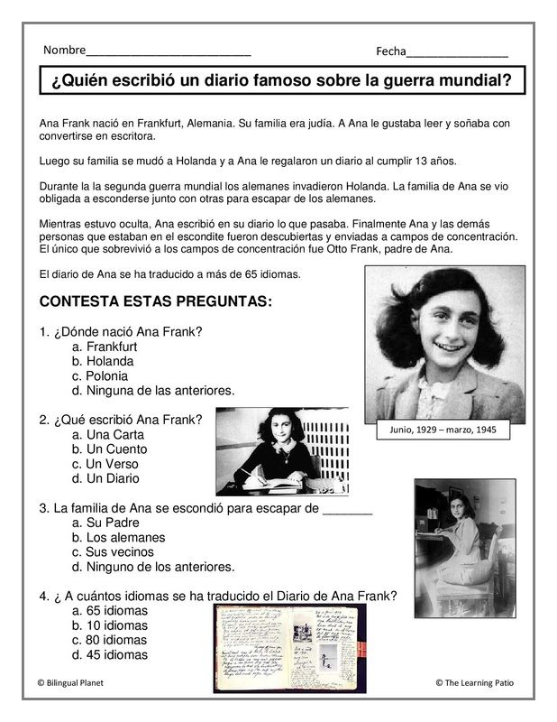

AHORA CONTESTA LAS SIGUIENTES PREGUNTAS.

1.- ¿Dónde nació Ana Frank?

__________________________________________________________________________________________________________

2.- ¿Qué escribió Ana Frank? ¿Por qué lo hizo?

____________________________________________________________________________________________________________________________________________________________________________________________________________________

3.- ¿A cuántos idiomas se ha traducido el diario de Ana Frank? ¿Por qué crees que paso eso?

____________________________________________________________________________________________________________________________________________________________________________________________________________________

4.- ¿Por qué se escondía la familia de Ana Frank?

__________________________________________________________________________________________________________

5.- Escribe tres aspectos de la vida de Ana Frank que hayan llamado tu atención.

|  |
| --- |
|  |
|  |
|  |

**PRÓXIMA CLASE TRAER UNA BIOGRAFÍA DE CUALQUIER PERSONA QUE TÚ DESEES.**